Сарапул / Республика Удмуртия

Краткая информация

Город в Удмуртии, центр Сарапульского района, в 66 км к юго-востоку от Ижевска. Расположен в Предуралье, на Сарапульской возвышенности, на правом берегу реки Кама. Речной порт. Ж.-д. станция. Население 108,7 тыс. человек (1996).

Впервые упоминается в 1596 году как крепость на Каме; город с 1780 года. К концу 18 века известный торговый город с развитым кожевенно-обувным производством.

Сарапул – второй по экономическому значению (после Ижевска) город в Удмуртии. Ведущая отрасль промышленности – машиностроение. АО: “Сарапульский радиозавод” (оборонная продукция, автомобильные радиоприемники, радиостанции и др.), “Сарапульский электрогенераторный завод” (оборонная продукция, бытовой электроинструмент), “Элеконд”, “Сарапульский машиностроительный завод” (оборудование для разведки и добычи нефти и газа), “Электроприбор” (стиральные машины “Кама”). Лесокомбинат, ПО “Удмуртмебельбыт”, мебельная фабрика “Леда”; кожевенный комбинат, обувная и швейная фабрики; предприятия пищевой промышленности. Драматический театр. Музей истории и культуры Среднего Прикамья. Дом-музей академика Н.В. Мельникова, ученого в области горной науки (родился в Сарапуле). Архитектурные памятники: Воскресенская церковь (1817), пожарная каланча (1887), жилые дома нач. 20 века, в т. ч. дом А.П. Башенина (1904), дом П.Ф. Корешева (1907) и др.

На левом берегу Камы, напротив Сарапула, в поселке Симониха – с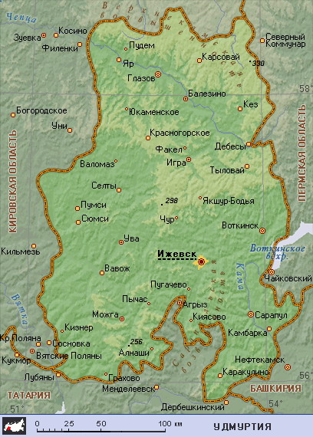удоверфь.

